Из истории отечественного востоковедения

DOI: 10.31696/2618-7302-2020-2-313-323

«КОНЕЧНО, Я ВСЕ ЖЕ БЫЛ “ДРУГОЙ”». ПАМЯТИ КИТАЕВЕДА ГЕОРГИЯ ВАСИЛЬЕВИЧА МЕЛИХОВА (1930–2019)
© 2020 В. Ц. Головачёв
21 августа 2019 г. на девяностом году жизни покинул мир сильный, светлый и талантливый человек, старейшина общины «русских харбинцев», известный китаевед, доктор исторических наук, ведущий научный сотрудник Института российской истории РАН Георгий Васильевич Мелихов (1930–2019). В 2012 г. Георгий Васильевич записал для проекта «Российское китаеведение — устная история» большое интервью, которое и легло в основу этого краткого очерка. Г. В. Мелихов родился в 1930 г. в Харбине, а в 1955 г. приехал в СССР, где стал известным переводчиком и ученым. К сожалению, из-за резкого ухудшения советско-китайских отношений в 1960–1970-х гг. он оказался отрезанным от Китая на целых 35 лет. Но все эти годы и всю свою жизнь Г. В. Мелихов был верен духу российско-китайской дружбы и делал все, чтобы сохранять этот дух в умах и сердцах россиян и китайцев. Как ученый Г. В. Мелихов внес огромный вклад в изучение русско-китайских отношений, истории маньчжуров и истории русской эмиграции в Китае. Его исторические работы, а это сотни статей и серия монографий, отличают объективность и фундаментальность, в свою очередь обусловленные научной честностью и высочайшим профессионализмом автора. В канун 90-летия Георгия Васильевича китаеведы ИВ РАН отдают долг памяти и уважения старшему другу и коллеге, посвятившему науке 60 лет жизни, десять из которых он проработал в Институте китаеведения и Институте народов Азии АН СССР.
Ключевые слова: Мелихов Г. В., история, Китай, маньчжуры, российское китаеведение, русско-китайские отношения, русская эмиграция, Харбин.
Для цитирования: Головачёв В. Ц. «Конечно, я все же был “другой”». Памяти китаеведа Георгия Васильевича Мелихова (1930–2019). Вестник Института востоковедения РАН. 2020. № 2. С. 313–323. DOI: 10.31696/2618-7302-2020-2-313-323

“OF COURSE, I STILL WAS ‘DIFFERENT’”.
TO THE MEMORY OF SINOLOGIST GEORGY V. MELIKHOV (1930–2019)
Valentin Ts. Golovachev
Georgy V. Melikhov (1930–2019), a bright and talented man, an elder of the community of Russian Harbinians, a well-known Sinologist, Doctor of History and leading research fellow of the Institute of Russian History, Russian Academy of Sciences, passed away on August 21st, 2019. In 2012 Georgy Melikhov gave a special interview for the “Russian Sinology — Oral History” Project, which
is the basis for this memorial essay. Dr. Melikhov was born in 1930 in Harbin. In 1955 he moved from China to the USSR and became a famous Sinologist. Due to the sharp deterioration of Sino-Soviet relations in 1960–1970s, he was isolated from China for 35 years. Yet all these years, and his whole life, Dr. Melikhov was faithful to the spirit of Russian-Chinese friendship and did his best to cultivate this spirit. Being a prominent scholar, Dr. Melikhov made a colossal contribution to the study of Russian-Chinese relations, the history of Manchus and Russian emigration in China. His publications, including hundreds of articles and many monographs, are known for their objective and fundamental approach, owing to the academic honesty and highest professionalism of their author. On the eve of the 90th anniversary of Dr. Melikhov, all Sinologists at the Institute of Oriental Studies pay a tribute to the memory of our venerable elder friend and colleague, who devoted 60 years of his life to science, including 10 years at the Institute of Sinology and the Institute of Asian Peoples (USSR Academy of Sciences).
Keywords: Georgy V. Melikhov, History, China, Manchus, Russian Sinology, Russian-Chinese Relations, Russian Emigration, Harbin
For citation: Golovachev V. Ts. “Of Course, I Still Was ‘Different’”. To the Memory of Sinologist Georgy V. Melikhov (1930–2019). Vestnik Instituta vostokovedenija RAN. 2020. 2. Pp. 313–323. DOI: 10.31696/2618-7302-2020-2-313-323

21 августа 2019 г. на девяностом году жизни мир покинул сильный, светлый и талантливый человек, старейшина общины «русских харбинцев», известный китаевед, доктор исторических наук, ведущий научный сотрудник Института российской истории РАН Георгий Васильевич Мелихов (1930–2019). Случилось так, что коллеги-китаеведы узнали об этой утрате с большим опозданием, лишь через семь месяцев. Этот печальный факт пробуждает еще большее желание отдать долг памяти глубокоуважаемому старшему другу и коллеге, посвятившему науке 60 лет жизни, десять из которых он проработал в Институте китаеведения и Институте народов Азии АН СССР. В 2012 г. Георгий Васильевич записал для проекта «Российское китаеведение — устная история» большое интервью, которое и легло в основу этого краткого очерка.

Четверть века от Харбина до Пекина

Георгий Васильевич Мелихов родился 14 июня 1930 г. в Харбине, в семье инженера-строителя, работавшего на КВЖД. В 1941 г. вместе с матерью он вернулся из Мукдена в Харбин и был принят в Лицей Св. Николая, действовавший при Русской Католической Епархии.
В 1946 г. 16-летний Георгий получил гражданство СССР, а в 1947 г. перешел в «3-ю полную среднюю школу», которую окончил в 1948 г. с советским аттестатом о среднем образовании. После школы юноша поступил в Харбинский политехнический институт на электромеханический факультет, но на втором курсе увлекся изучением китайского языка и решил оставить технический вуз, а в январе 1950 г. уехал с группой молодых харбинцев в Пекин, чтобы преподавать русский язык китайским студентам. Наряду с преподаванием, все пять с половиной лет жизни в Пекине Мелихов активно занимался самообразованием, изучал Китай и китайский язык «как вол», в результате чего стал, по его собственным словам, «наполовину китаеведом».
Работая в Народном университете, Георгий Васильевич постепенно превратился в хорошего преподавателя, чему способствовали живой «казацкий» характер, хорошие знания и уважительное отношение к ученикам, которые в большинстве своем были намного старше юного педагога. Через полтора года Мелихов перешел в Пекинский университет, где продолжил преподавание на факультете русского языка, которым руководил известный китайский русист, профессор Цао Цзин-хуа. В 1952 г., в 22 года, Георгий женился, «влюбившись в изумительную женщину, Таисию Васильевну Тешину», уроженку Харбина, которая уже много лет жила в Пекине и тоже преподавала русский язык.
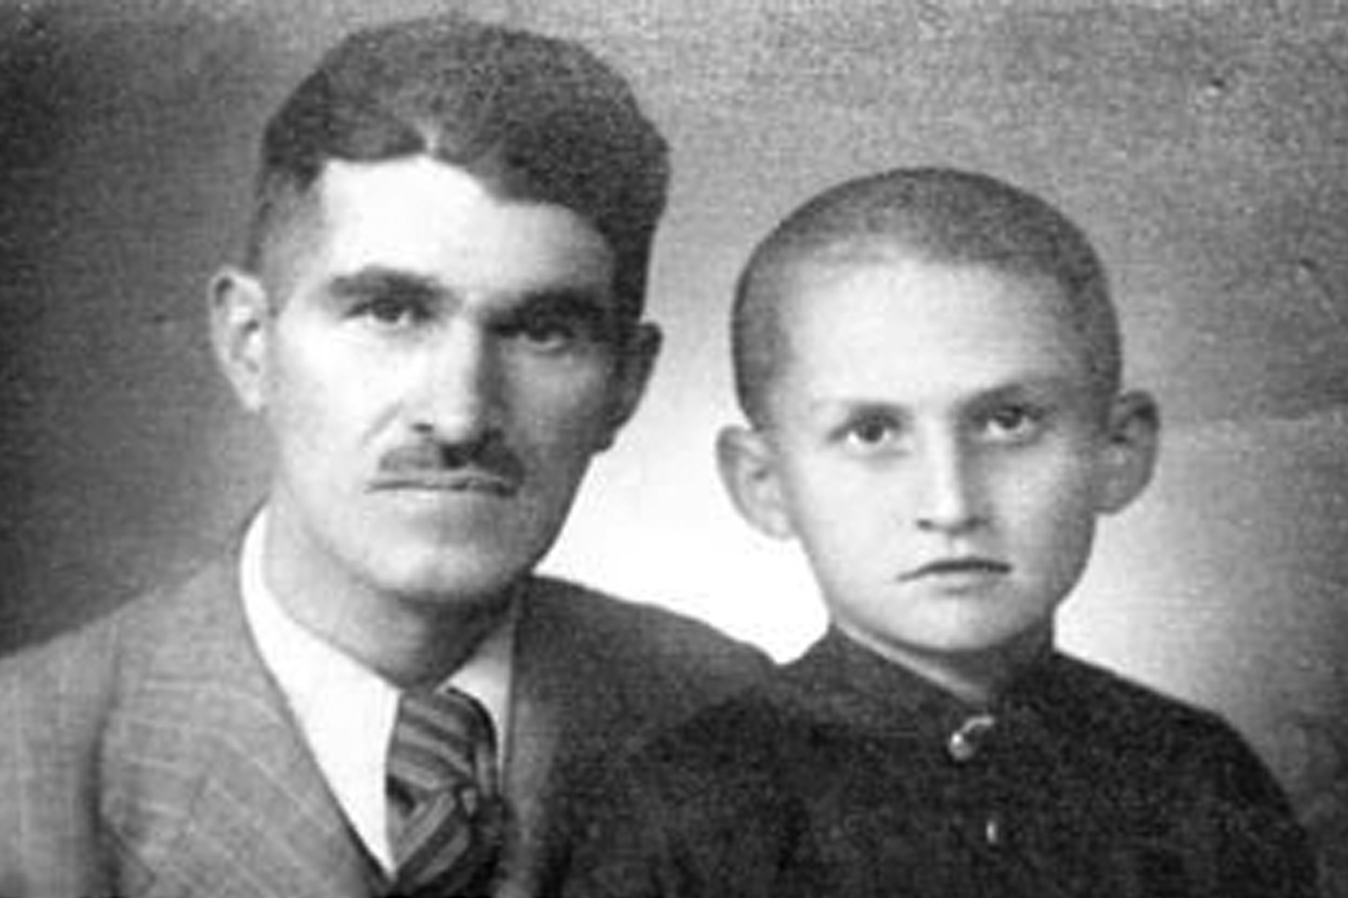
Илл. 1. Г. В. Мелихов с отцом в Харбине, 1942 г.
(фото из архива Г. В. Мелихова)

Долгая дорога из Пекина в Москву:
«саманщик» со знанием китайского языка

В мае 1955 г. молодые супруги уехали (репатриировались) в Советский Союз, хотя, как рассказывал сам Г. В. Мелихов: «В Пекине условия для жизни были сказочные… Было изобилие всего, включая почет и уважение». По прибытии в СССР супруги были посланы на Целину, в зерновой совхоз Варненского района Челябинской области, у самой границы с Казахстаном. Жизнь в общежитии-бараке и работа по изготовлению саманных кирпичей из глины, навоза и соломы драматично контрастировали с «пекинским изобилием», но именно тут в очередной раз сказались сильный дух, характер и оптимистичный настрой молодых людей. Как вспоминал Георгий Васильевич: «Три или четыре месяца, которые мы там провели — это были лучшие месяцы в моей жизни! …После Пекинского университета, после приятной преподавательской работы — месить саман и купаться в речке, отдыхать на природе после немногих часов работы — это было действительно одно удовольствие!»
И все же через несколько месяцев молодому репатрианту и «саманщику» со знанием китайского языка пришлось распроститься с безмятежной жизнью на лоне природы. Оформив открепительные документы, он выехал с женой на поезде в ближайший крупный город — Челябинск, где сразу направился в горком партии и сообщил, что хочет заняться работой по специальности. Получив напутствие в горкоме, супруги выехали в Москву, где поселились сначала в новой роскошной гостинице «Ленинград», а потом, уже поистратив деньги, в скромной съемной комнатке в Марьиной роще.
Нужно было искать средства к существованию, и новоиспеченный москвич без прописки занялся переводами: начал работать в издательствах и уже вскоре переводил целые книги, приносившие хорошие деньги. Например, перевел с китайского книгу «Прудовое рыбоводство» и книгу по китайскому чаеводству. Затем появилась и более увлекательная работа — переводы художественных книг для «Детгиза», «Молодой гвардии», «Гослитиздата», «Географгиза» и других крупных издательств. Кроме того, Г. В. Мелихов написал три или четыре крупных очерка о Китае и китайской народной жизни для журнала «Вокруг света», что стало для него тогда самой интересной творческой работой. Всего же за тот период он перевел на русский язык 13 книг, то есть постепенно обрел солидный переводческий багаж и высокую профессиональную репутацию.
Примерно тогда же в СССР вышел правительственный указ о льготах для репатриантов, на основании которого Мелиховым дали большую (22 кв. м!) комнату в коммунальной квартире на улице Кирова (Мясницкой), в самом центре Москвы. После этого Георгий Васильевич стал думать о том, что делать дальше, и решил заняться более серьезной работой, например, стать китаеведом и пойти в науку. Так российская наука обрела одного из своих самых профессиональных китаеведов. Однако путь к новому профессиональному признанию был предсказуемо долог и труден.

Путь из переводчиков в науку

В 1959 г. молодого харбинца пригласили работать в Институт китаеведения АН СССР как специалиста по Китаю и переводчика. По словам Мелихова, коллеги приняли его доброжелательно и с уважением. Официальное образование (два курса политеха) не имело никакого значения. В большом отделе Китая, возглавляемом Л. И. Думаном, сначала приходилось выполнять разные научные переводы (иньские надписи «цзя гу вэнь» и пр.). Затем последовала коллективная работа над книгой «Внешняя политика государства Цин в XVII веке» (1977 г.), для которой Г. В. Мелихов уже накануне своего ухода из института написал две главы — первую и третью.
Параллельно Мелихов продолжал переводить книги для издательств, но, чтобы двигаться дальше, нужно было получить диплом о высшем образовании. По рекомендации Л. И. Думана, в 1961 г. Г. В. Мелихова зачислили сразу на 2-й курс Института восточных языков (ИСАА) при МГУ, для продолжения образования без отрыва от работы, но с условием сдать все экзамены и зачеты. В 1964 г. Мелихов успешно окончил ИВЯ и получил диплом по специальности «восточные языки и литература», с присвоением квалификации референта-востоковеда. Путь к самостоятельной научной карьере оказался открыт!
Вся дальнейшая научная работа Г. В. Мелихова была посвящена русско-китайским отношениям и истории маньчжуров. Этой темой он занимался в отделе у Л. И. Думана, этой теме была посвящена и дипломная работа, позже плавно переросшая в кандидатскую диссертацию. 20 июня 1968 г. Георгий Васильевич защитил кандидатскую диссертацию по теме «К истории освоения Цинской империей периферии Северо-Восточного Китая (1583–1689)».
В середине 1960-х гг., в разгар советской полемики с маоистами, Мелихов опубликовал ряд серьезных статей по истории маньчжуров и их проникновения в бассейн Верхнего Амура, по русско-китайским отношениям и т. д. Две из таких статей вошли в известный сборник «Маньчжурское владычество в Китае» [Маньчжурское владычество в Китае, 1966]. Важным качеством исследователя было то, что, отстаивая свою позицию, он старался писать предельно объективно, без конъюнктурных «политических спекуляций», основывая все свои выводы на глубочайшей проработке источников (династийных историй, хроник «ши лу», минской эпиграфики и пр.).
В своих исследованиях по истории маньчжуров Г. В. Мелихов аргументированно показал, что маньчжуры сформировались у минской стены в Ляодуне. Отсюда Нурхаци и Абахай предпринимали объединительные походы, консолидируя многолюдные племена на китайской периферии. Но оттуда было еще очень далеко до Амура!
Проштудировав все хроники — «ши лу» первых маньчжурских государей с 1599 по 1700 гг., Г. В. Мелихов выявил в них нужные материалы и не пропустил ни одной фразы с упоминанием России и Китая. Затем он перевел с китайского языка на русский уникальную подборку документов и подготовил сборник (250 или 300 стр.) цинских материалов о русско-китайских отношениях в XVII в., который, к сожалению, так и остался неопубликованным. В рукописи осталась и другая большая работа «Россия и Цинская империя на Дальнем Востоке» (докторская диссертация), где все эти сюжеты объективно и спокойно показаны и описаны «из русского угла».

Тырские стелы XV века и места «смычки» двух цивилизаций

От ранних маньчжуров Г. В. Мелихов постепенно перешел к поздним чжурчжэням и ранним Минам, к Минской империи в XV в. Интересным разворотом стал и неожиданный перенос фокуса исследований от письменных источников к эпиграфике (Тырским стелам) и из южной и центральной Маньчжурии к низовьям Амура. Две знаменитые стелы были установлены на Тырском утесе в низовьях Амура в 1413 и 1433 г., в честь постройки и реконструкции буддийского храма Великого Покоя «Юн-Нин сы», в ходе экспедиций евнуха Ишиха, посланца императора династии Мин.
Тексты обеих стел Г. В. Мелихов изучал по уже существующим публикациям, в русле своих исследований истории маньчжуров. Выполненный им перевод на русский язык текста первой из двух стел (1413 г.) заложил мощную основу для их обобщающего комплексного изучения в России через 40 лет [Мелихов, 1970, c. 251–274; Головачёв и др., 2011].
Установка Тырских стел совпала по времени с великими плаваниями адмирала Чжэн Хэ в южные моря и океаны. Одновременно с продвижением на юг Мины совершали «непонятные» дальние походы на север, через тайгу. Зачем совершались эти походы, и что они дали организаторам? Экспедиции под началом Великого евнуха Ишиха, подобно экспедициям Чжэн Хэ, оставили заметный след в истории и требовали научного осмысления.
Главная мысль, которую вынашивал и доказывал Г. В. Мелихов в те годы, состояла в том, что в Приамурье произошла «смычка» двух великих цивилизаций — русской и маньчжуро-китайской, цинской. Эта «смычка» имела и сегодня имеет огромное значение для истории всего Дальнего Востока. Отношения между двумя странами были сначала дружественными. Потом возник крупный конфликт, из-за которого Россия потеряла большие территории в Приамурье. Но в то же самое время между двумя странами зарождались торговые, культурные, посольские связи, уже начался диалог цивилизаций. Центром генезиса всех этих связей был район Амура, Приамурье. И основной осью связей был Амур. Масштабы русской колонизации Приамурья были огромны. К XVII в. русские плавали по Амуру «как цари», а русские казаки «объясачивали» местное население до самой реки Сунгари.
В целом с 1960 до конца 1980-х гг. Мелихов опубликовал в разных сборниках около 14 крупных статей по теме русско-китайских пограничных отношений. В 2010 г. в России появилась на русском языке книга Ван Ци «Проблема восточного участка китайско-российской границы», где перечислены все эти статьи, попавшие в фокус внимания китайских исследователей [Ван Ци, 2010].

Кризис советско-китайских отношений и сдвиги в научной судьбе

Фактический разрыв советско-китайских отношений, связанный с этим застой в китаистике и отсутствие перспектив для научной карьеры вынудили Г. В. Мелихова покинуть Институт Народов Азии и перейти в 1970 г. в Институт мировой экономики и международных отношений (ИМЭМО), с должности «мнс» сразу на должность старшего научного сотрудника. Более высокие должность, зарплата, а затем и новая квартира позволили более уверенно продолжать научную работу, но уже в совсем новом ракурсе.
В ИМЭМО Г. В. Мелихов занялся изучением «китайского угла» международных отношений «большого четырехугольника» (СССР, США, Китай, Япония), включая все внешнеполитические проблемы Дальнего Востока и ЮВА. В целом работа в ИМЭМО в те годы открыла для него совсем другой мир — мир блестящих ученых-международников (Н. Н. Иноземцев, Е. М. Примаков и др.) и большой международной политики. В этом мире Георгий Васильевич успешно жил и работал почти десять лет, но под конец стал снова уставать от застоя и бесконечной политизированности. В 1979 г. он перешел в Институт истории СССР, где продолжил изучать историю русско-китайских отношений под руководством А. Л. Нарочницкого (1907–1989).
В Институте истории Мелихов написал и защитил в 1986 г. докторскую диссертацию «Россия и Цинская империя на Дальнем Востоке, 40-е–80-е гг. XVII вв.», в которой затронул и пограничные, и общие исторические вопросы. В стенах этого института он прослужил 37 лет (до 2016 г.) и написал серию книг о Маньчжурии и русском Харбине, первой из которых стала изданная в 1991 г. книга о русской эмиграции «Маньчжурия далекая и близкая». Излагая историю русских в Китае сквозь призму истории КВЖД, Г. В. Мелихов делал особый акцент на теме дружбы и сотрудничества между русскими и китайцами, и эта тема проходит через все его работы. После 1991 г. в свет вышли новые книги «Российская эмиграция в Китае (1917–1924)» (1997), «Белый Харбин: Середина 20-х» (2003) и «Российская эмиграция в международных отношениях на Дальнем Востоке (1925–1932)» (2007).
Раскрывая историю русской эмиграции, Г. В. Мелихов постепенно дошел до темы русских в империи «Маньчжоу диго» (1932–1945). Война и другие бурные исторические события того периода драматично преломлялись в «кипевшем» русском анклаве в Маньчжурии. В последние годы жизни ученый дорабатывал текст более чем 600-страничной рукописи, в которой довел рассмотрение событий до 1937 г. Еще одна книга, которую он планировал, но, видимо, так и не успел написать — «Белый Харбин: год 1936». По словам Г. В. Мелихова, 1936 год был во всех отношениях ключевым для истории русской эмиграции. Это был год, когда случился необычайный всплеск русской науки, техники, культуры, искусства. Приезд Ф. И. Шаляпина и А. Н. Вертинского — лишь отдельные яркие события того года. В целом 1936 год стал своего рода апогеем всего, чего добилась русская эмиграция, и это был последний предвоенный год, а уже в 1937 г. началось вторжение Японии в Китай, началась антияпонская война.
Оказавшись отрезанным от Китая на многие десятилетия, Г. В. Мелихов оставался верным духу советско-китайской дружбы и делал все, чтобы сохранять этот дух в умах и сердцах советских людей. Помимо занятий наукой, в 1970-х гг. он объехал почти весь Советский Союз и прочел по линии общества «Знание» больше 500 публичных лекций о Китае и его роли в многосторонних международных отношениях (почти всегда на темы «Китай сегодня» или «Международное положение»). В лекциях Мелихов никогда не пугал слушателей какими-то «страхами» или «китайскими угрозами». Наоборот, выступая перед большими аудиториями где-нибудь в Хабаровске или Благовещенске, он всегда старался делать это оптимистично, спокойно, уверенно. После его лекций люди совершенно по-другому смотрели на те же самые вещи. Самые благодарные слушатели были на Дальнем Востоке и в Сибири, потому что они жили рядом с Китаем, которым их пугали. Г. В. Мелихов показывал абсурдность разговоров о вторжении Китая, убеждал, что это подобное вторжение невозможно, потому что Китай включен в систему многосторонних и многоуровневых международных отношений с ближними и дальними странами. В этих условиях просто нереально развернуть какую-то экспансию или агрессию. Не существует никакой «китайской угрозы» как таковой, а отношения когда-нибудь обязательно нормализуются…

35 лет спустя: возвращение в далекий и близкий Китай

Отношения нормализовались в 1980-х гг. Но новая встреча с Китаем, который Г. В. Мелихов покинул весной 1955 г., состоялась лишь через 35 лет, в 1990 г., когда китайская сторона организовала празднование очередного юбилея Харбинского политехнического института. Как вспоминал Георгий Васильевич, оказавшись на торжественном заседании, он выступил с речью на уже полузабытом китайском языке, который неожиданно вспомнился и «забил» из него как фонтан. Тогда же ему удалось увидеть напоследок и свой родной дом в Харбине, на Третьей улице района Пристань, уже частично снесенный строителями… Далекий и близкий Китай так и остался для харбинца Георгия Мелихова родной страной. В России же он много лет возглавлял Московскую ассоциацию «Харбин–Москва» (1993–1997), участники которой даже издали два сборника «Харбинцы в Москве» [Харбинцы в Москве, 1997], куда вошли биографии бывших земляков, превратившихся в москвичей.

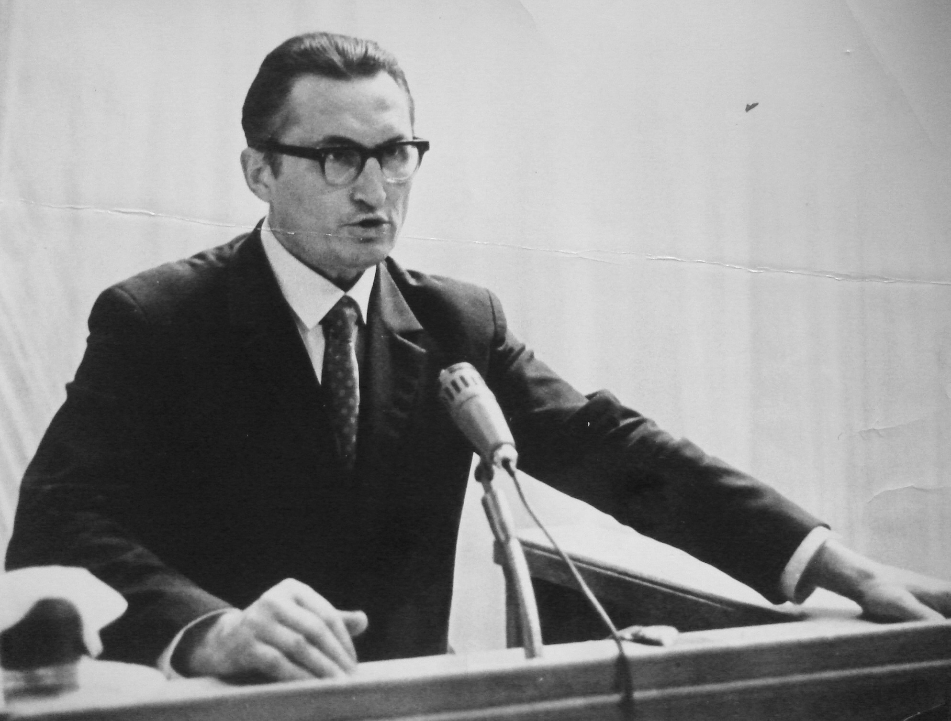 | 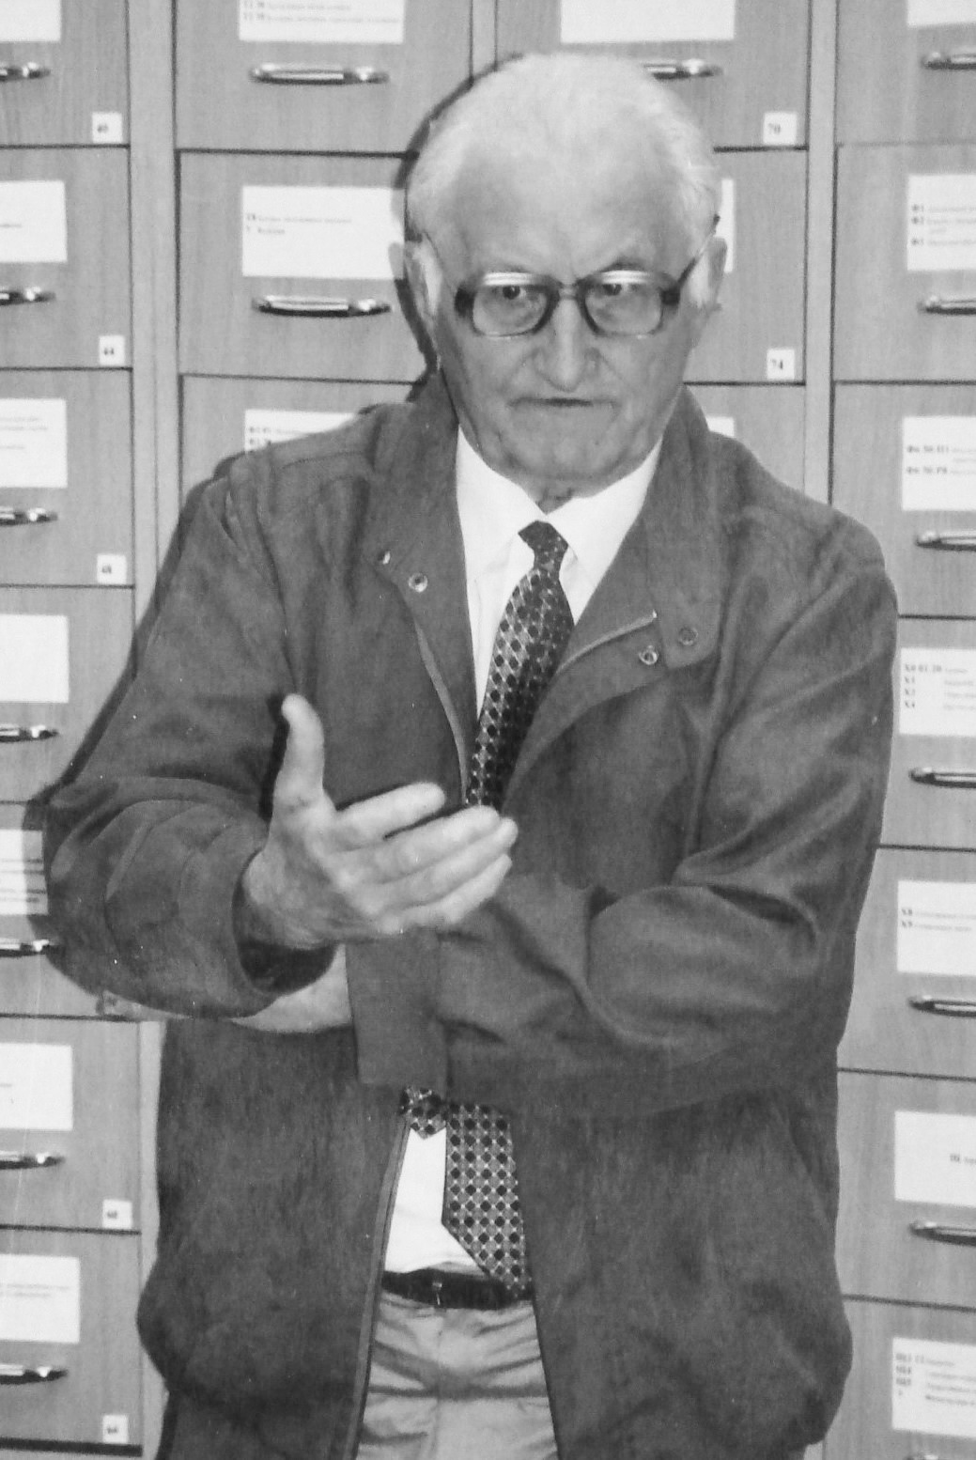
Илл. 2. Г. В. Мелихов (фото из архива автора)

Взгляд в будущее и напутствие молодым коллегам

Оценивая перспективы современных российско-китайских отношений, Г. В. Мелихов полагал, что они будут сохраняться в дружеском русле, на ровном хорошем уровне во всех областях. Молодым коллегам он желал как можно больше ездить в Китай, пользоваться каждым случаем, чтобы оказаться там и попытаться проникнуть, полностью влиться в китайскую жизнь. Георгий Васильевич завершил напутствие такими словами: «Я хочу, чтобы молодые китаеведы никогда не повторили мою историю, когда, находясь в расцвете сил, я был лишен возможности полноценно заниматься Китаем — заниматься так, как мог, умел и хотел… [Желаю,] чтобы у них не было тех серьезнейших испытаний, когда я на восемь лет был вынужден почти полностью прекратить изучение Китая и занялся историей освоения Россией районов Дальнего Востока. Желаю, чтобы у них все шло более гладко, но чтобы при этом они докучливо, серьезно и глубоко изучали китайский язык!»

Счастливый человек: я добился всего, чего хотел

И еще одна очень важная, глубоко личная оценка всего жизненного и профессионального пути, которую лучше передать словами самого ученого: «Период вражды между СССР и Китаем был большим ущербом для меня. Я знаю, что по-другому развернулся бы. Вся жизнь пошла бы по-другому. Я был бы своим человеком среди китайских ученых… Сколько времени было потеряно! Оно не было потеряно в научном плане, потому что я занимался своим делом, но многие возможности были упущены безвозвратно!.. Но я в общем-то счастливый человек, потому что даже в тех трудновообразимых условиях “с гражданством, но без прописки” я добился всего, чего хотел. Добился своим трудом, хотя сотни самых разных людей помогали мне даже своим добрым отношением. Я ни разу не встретил отношения к себе как к какому-то “другому”. Хотя, конечно, я не хотел вступать в партию... Конечно, я все же был “Другой”…»
Таким был Георгий Васильевич Мелихов. Светлая память этому прекрасному ученому и человеку! Коллеги-китаеведы выражают искренние соболезнования его вдове, Людмиле Васильевне Мелиховой.

Приложение:
Избранные труды Г. В. Мелихова (1930–2019)

Мелихов Г. В. Пер. с кит.: Кэ Лань. Бессмертный Ван Сяо-хэ: [повесть. Кэ Лань, Чжао-цзы; ил.: Л. Кравченко]. М.: Детгиз, 1957. 208 с.: ил.
Мелихов Г. В. Пер. с кит.: Чжэн Сюань. Мореходство в древнем Китае. М.: Географгиз, 1960, 70 с.
Мелихов Г. В. Процесс консолидации маньчжурских племен при Нурхаци и Абахае: 1591–1644 гг. Маньчжурское владычество в Китае. М.: ГРВЛ, 1966. С. 77–97. То же: Москва: Прогресс, 1984. На англ. яз.
Мелихов Г. В. К истории проникновения маньчжуров в бассейн верхнего Амура в 80-х гг. XVII в. Маньчжурское владычество в Китае. М.: ГРВЛ, 1966. С. 113–127. То же: Москва: Прогресс, 1984. На англ. яз.
Мелихов Г. В. Ян Бинь и его труд «Любянь цзилюэ». Страны Дальнего Востока и Юго-Восточной Азии. М., 1967. С. 63–72.
Мелихов Г. В. К истории освоения Цинской империей периферии Северо-восточного Китая (1583–1689 гг.). Автореферат диссертации кандидата исторических наук. М., 1968. 26 с.
Мелихов Г. В. Политика Минской империи в отношении чжурчжэней (1402–1413 гг.). Китай и соседи в древности и средневековье. М.: Наука, 1970. С. 251–274.
Мелихов Г. В. Система военного и гражданского управления восемью знаменами как часть государственного аппарата маньчжуров. Страны Дальнего Востока и Юго-Восточной Азии (вопросы истории и экономики). М.: Наука, 1970. С. 114–124.
Мелихов Г. В. Маньчжуры на Северо-Востоке (XVII в). М.: Наука, 1974. 246 с.
Мелихов Г. В. Экспансия цинского Китая в Приамурье и Центральной Азии в XVII–XVIII вв. Вопросы истории. 1974. № 7. С. 55–73.
Мелихов Г. В. (совм. с А. А. Бокщаниным). Источники и литература. Внешняя политика государства Цин в XVII в. М.: Наука, 1977. С. 6–45.
Мелихов Г. В. Объединение северо-восточных чжурчжэньских племен Нурхаци и завоевание ими Китая. Внешняя политика государства Цин в XVII в. М.: Наука, 1977. С. 72–94.
Мелихов Г. В. Политика КНР в Азии. Международные отношения в Азиатско-Тихоокеанском регионе. М.: Наука, 1979. С. 123–165.
Мелихов Г. В. Ивовый палисад — граница Цинской империи. Вопросы истории. 1981. № 8. С. 115–123.
Мелихов Г. В. Как готовилась агрессия феодальных правителей цинского Китая против русских поселений на Амуре в 80-х гг. XVII в. Документы опровергают: против фальсификации истории русско-китайских отношений. М.: Мысль, 1982. С. 71–88.
Мелихов Г. В. О северной границе вотчинных владений маньчжурских (цинских) феодалов в период завоевания ими Китая: 40–80-е гг. XVII в. Документы опровергают: против фальсификации истории русско-китайских отношений. М.: Мысль, 1982. С. 18–70.
Мелихов Г. В. [Докторская диссертация] Россия и Цинская империя на Дальнем Востоке: (40-е–80-е гг. XVII в.). М., 1986. 390 л. (АН СССР, Ин-т истории СССР). Автореферат: М., 1986, 64 с.
Мелихов Г. В. О некоторых японских концепциях русско-китайских отношений в XVII в.: 1644–1689 гг. Внешняя политика России: (Историография). М., 1988. С. 186–217.
Мелихов Г. В. Россия и Цинская империя на Дальнем Востоке: (40–80-е гг. XVII в.). АН СССР. Ин-т истории СССР. М., 1989. 487 с. (Деп. в ИНИОН АН СССР).
Мелихов Г. В. Маньчжурия далекая и близкая. М.: Наука, 1991. 319 с. (2-е изд., М.: Наука, 1994. 317 с.).
Мелихов Г. В. Российская эмиграция в Китае (1917–1924 гг.). М.: ИРИ РАН, 1997. 245 с.
Мелихов Г. В. Русский Харбин: взаимовлияние и взаимопроникновение культур сопредельных стран. Дальний Восток России — Северо-Восток Китая: исторический опыт взаимодействия и перспективы сотрудничества. Хабаровск, 1998. С. 175–177.
Мелихов Г. В. Китайские гастроли: неизвестные страницы из жизни Ф. И. Шаляпина и А. Н. Вертинского: к 100-летию Харбина. Изд. 2-е, доп. М.: ИРИ РАН, 1998. 132 с.
Мелихов Г. В. Белый Харбин: Середина 20-х, М.: Русский путь, 2003. 440 с.
Мелихов Г. В. Русская «Нечаевская дивизия» в армии северных китайских милитаристов. (Формирование. Состав. Командование). 1924–1928 годы. Труды ИРИ РАН. Вып. 6. РАН, ИРИ РАН; отв. ред. А. Н. Сахаров. М., 2006. С. 120–139.
Мелихов Г. В. Российская эмиграция в международных отношениях на Дальнем Востоке (1925–1932). М., 2007, 320 с.
Мелихов Г. В. Бюро по делам российских эмигрантов в Маньчжурской империи. (Домыслы и факты). Труды ИРИ РАН. Выпуск 8. РАН, ИРИ; отв. ред. А. Н. Сахаров, сост. Е. Н. Рудая. М.: Наука, 2009. С. 190–209.
Мелихов Г. В. Интервью (Москва, 14.04.2012). Российское китаеведение — устная история. Сборник интервью с ведущими российскими китаеведами XX–XXI вв. В 3-х тт. Под ред. В. Ц. Головачёва. М.: ИВ РАН, «МАКС Пресс», 2018. Т. 1. С. 290–321. То же: М.: ИВ РАН, ООО Крафт+, 2014. Т. 1. С. 290–321.

Публикации о Г. В. Мелихове

Ван Сяо-минь. (пер. Би Сяо-хун). Моя история началась в Харбине. Партнеры. 20.04.2007. URL: http://russian.dbw.cn/system/2007/04/20/000011986.shtml (дата обращения 31.03.2020).
Цюй С. Профессор Г. В. Мелихов — историк русской эмиграции в Китае. Инновации в науке: сборник статей по матер. LVI международной научно-практической конференции. Новосибирск: СибАК, 2016. № 4(53). С. 44–49.
Чернобаев А. А. Мелихов Георгий Васильевич. Историки России XX века: Биобиблиографический словарь. Саратов: Саратовский государственный социально-экономический ун-т, 2005. С. 42–43.
Мелихов Г. В. Востоковеды России. ХХ — начало ХХI в. Биобиблиографический словарь. В 2-х кн. С. Д. Милибанд. М.: Восточная литература. Кн. 1. C. 901–902.

Литература / References

Бокщанин А. А. Волшебный свет на мачтах. Заморские экспедиции Чжэн Хэ. Лики Срединного царства. М., 2002 [Bokschanin A. A. Mysterious Light on the Masts. Overseas Expeditions of Zheng He. Faces of the Middle Kingdom. Moscow, 2002 (in Russian)].
Ван Ци. Проблема восточного участка китайско-российской границы глазами китайских, российских и западных ученых. М., 2010 [Wang Qi. The Problem of the Eastern Section of the Sino-Russian Border through the Eyes of Chinese, Russian, and Western scholars. Moscow, 2010 (in Russian)].
Маньчжурское владычество в Китае. М., 1966 [Manchu Rule in China. Moscow, 1966 (in Russian)].
Головачёв В. Ц., Ивлиев А. Л., Певнов А. М., Рыкин П. О. Тырские стелы XV века: Перевод, комментарии, исследование китайских, монгольского и чжурчжэньского текстов. СПб., 2011 [Golovachyov V. Ts., Ivliev A. L., Pevnov A. M., Rykin P. O. Tyr Stelae of the 15th Century: Translation, Commentary, Research of the Chinese, Mongol, and Jurchen Texts. Saint Petersburg, 2011 (in Russian)].
Дубровская Д. В. Сокровищницы адмирала Чжэн Хэ. Вокруг света. 2008. № 8. С. 148–158 [Dubrovskaya D. V. Admiral Zheng He’s Treasure Ships. Vokrug Sveta. 2008. 8. Pp. 148–158 (in Russian)].
Харбинцы в Москве: биографические очерки в двух выпусках. М., 1997 [Harbin Denizens in Moscow: Biographical Essays in Two Issues. Moscow, 1997 (in Russian)].

Валентин Цуньлиевич Головачёв, кандидат исторических наук, старший научный сотрудник Института востоковедения РАН, Москва; valliu@complat.ru Valentin Ts. GolovachEv, PhD (History), Senior Research Fellow, Institute of Oriental Studies RAS, Moscow; valliu@complat.ru ORCID ID: 0000-0002-4529-8459
Таисия Васильевна умерла в 1975 г. в Москве. В 1976 г. Г. В. Мелихов женился на Людмиле Васильевне, с которой прожил 44 года, до конца своей жизни.
Отец и сын Нурхаци (1559–1626) и Абахай (1592–1643) — маньчжуры-основатели маньчжурского государства и династии Цин (с 1636 г.).
Династия Мин (明) правила в Китае в 1368–1644 гг.
Чжэн Хэ (1371–1435). Знаменитый евнух и адмирал времен китайской империи Мин (1368–1644). Предпринял семь крупных морских военно-торговых экспедиций в страны Индокитая и бассейна Индийского океана, вплоть до Мадагаскара и берегов восточной Африки. См.: [Бокщанин, 2002; Дубровская, 2008].
Федор Иванович Шаляпин (1887–1938), великий русский оперный и камерный певец, весной 1936 г. приезжал на гастроли в Китай.
Александр Николаевич Вертинский (1889–1957), знаменитый русский эстрадный артист, актер, поэт и певец, композитор. С 1920 г. жил в эмиграции. В 1935 г. переехал в Китай (Шанхай). В 1943 г. вернулся из Китая в СССР.
Всесоюзное общество «Знание» — Просветительская организация СССР, возникшая в 1947 г. В начале 1970-х гг. Политбюро ЦК КПСС отнесло Всесоюзное общество «Знание» к уровню министерства I категории. Примерно 2/3 лекций были платными, и предприятия перечисляли лектору гонорар. Остальные лекции назывались шефскими и читались бесплатно.

